Кафа - ? Мапа -? Мавролако -?
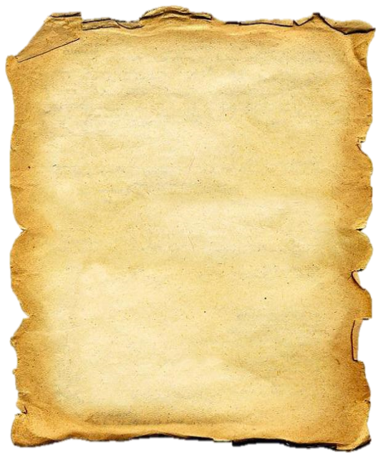М

